Протокол № 802
Собрания Совета директоров
СОЮЗА «КОМПЛЕКСНОЕ ОБЪЕДИНЕНИЕ ПРОЕКТИРОВЩИКОВ»

г. Краснодар «10» ноября 2022 г.

Время начала собрания 08 ч. 30 мин.
Время окончания собрания 09 ч. 00 мин.
Присутствуют члены Совета директоров Союза «Комплексное Объединение Проектировщиков», 5 из 5:
1) Шишкин Владимир Александрович
2) Кобзев Роман Сергеевич
3) Халтурин Сергей Анатольевич
4) Радостев Игорь Константинович
5) Ладатко Александр Петрович
Кворум для проведения собрания имеется.
Приглашенный: Бунина Юлия Юрьевна, директор Союза «КОП»
Процедурные вопросы:
Формулировка первого вопроса:
Об избрании секретаря собрания и ответственного за подсчет голосов.
Формулировка решения:
Избрать секретарем собрания и ответственным за подсчет голосов Радостева И.К.
Голосовали:
«За» - единогласно
«Против» - нет
«Воздержались» - нет
Постановили: Избрать секретарем собрания и ответственным за подсчет голосов
Радостева И.К.
ПОВЕСТКА ДНЯ:

- Об изменении уровней ответственности в заключении договоров подряда на подготовку проектной документации членов Союза «КОП».

По первому вопросу слушали Бунину Ю.Ю., которая сообщила что в связи с поступившими заявлениями от членов Союза «Комплексное Объединение Проектировщиков» об изменении уровня ответственности в заключении договоров подряда на подготовку проектной документации и оплатой взноса в компенсационный фонд ВВ, необходимо решить вопрос о предоставлении данного права следующим членам Союза:

Номер п\п | Наименование организации | ИНН | Заявленный уровень ответственности обеспечения возмещения вреда | Заявленный уровень ответственности обеспечения договорных обязательств
 | ООО "ГИППроект" | 2365016290 | До 50 млн. руб. | До 25 млн. руб.

Заключение Контрольно-Экспертного комитета по поступившим заявлениям и предоставленным документам положительное. (Протокол № 727 от 09.11.2022г.)
Проголосовали: «За» - единогласно;
«Против» - нет;
«Воздержались» - нет.
Постановили: Руководствуясь ст. 55.8 ГрК РФ, предоставить право в заключении договоров подряда на подготовку проектной документации следующим членам Союза:
Номер п\п | Наименование организации | ИНН | Заявленный уровень ответственности обеспечения возмещения вреда | Заявленный уровень ответственности обеспечения договорных обязательств
 | ООО "ГИППроект" | 2365016290 | До 50 млн. руб. | До 25 млн. руб.

Направить вышеназванным лицам уведомление о принятом решении с приложением копии настоящего решения.
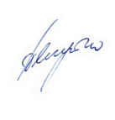

Председатель Совета Директоров Ладатко А.П.

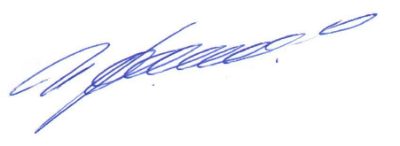
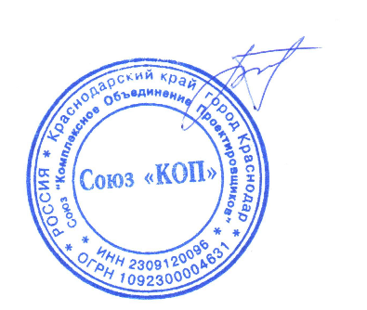
Секретарь Радостев И.К.

С протоколом ознакомлен,
Директор Союза «КОП» Бунина Ю.Ю.

